РАЗВИТИЕ КОММУНИКАТИВНЫХ НАВЫКОВ ДОШКОЛЬНИКОВ С ПОМОЩЬЮ КОНСТРУКТОРА ЛЕГО.
Актуальность
Дошкольный возраст – это период приобщения ребенка к познанию окружающего мира, период его начальной социализации.
Современные дети стали менее общительными и отзывчивыми к чувствам других.
Отношения с другими людьми зарождаются и наиболее интенсивно развиваются в детском возрасте. Опыт этих первых отношений является фундаментом для дальнейшего развития личности ребенка и во многом определяет особенности самосознания человека, его отношение к миру, его поведение и самочувствие среди людей.
Проблема развития коммуникативных навыков и формирования бесконфликтного общения остаётся актуальной. Множество негативных явлений среди молодежи (агрессивность, жестокость или наоборот замкнутость, уход от действительности), имеют свои корни в дошкольном возрасте. Именно в том возрасте формируются свои способы общения с окружающими людьми, поэтому в дошкольном возрасте важно заложить в ребенка навыки эффективного общения.
В последние годы происходит активное реформирование системы дошкольного образования: появляются новые программы дошкольного образования, разрабатываются оригинальные методические материалы. На фоне этих прогрессивных изменений развитию эмоциональной и коммуникативной сфер ребенка не всегда уделяется достаточное внимание в отличие от его интеллектуального и речевого развития.
Новизна методической разработки.
Использование вспомогательного средства общения – конструктора Лего в развитии коммуникативных навыков дошкольников.
Методическую разработку можно использовать для работы с детьми старшего дошкольного возраста с ОНР, так с детьми, не имеющими речевых нарушений.
Рассматривая детей с общим недоразвитием речи можно отметить: пассивный словарный запас не соответствующий возрастной норме; затруднение в понимании обращенной речи; самостоятельные высказывания состоящие из нераспространенных предложений, при этом отмечаются грубые ошибки в употреблении грамматических конструкций; типичны грубые нарушения слоговой структуры и звуконаполняемости слов; недостаточность фонетической стороны речи (большое количество несформированных звуков). Таким детям легче замкнуться на телевизоре, компьютере, что приводит к обеднению чувственной и коммуникативной сфер.

Гармонизация отношений в группе между дошкольниками с использованием серии упражнений «Вместе весело шагать»
Задачи:
- формировать опыт бесконфликтного взаимодействия в паре, в микро группе;
- развивать умение договариваться друг с другом;
- развивать внимательность, наблюдательность;
- расширять поведенческий опыт ребенка;
- развивать умение описывать свое настроение, распознавать настроение других, развивать эмпатию;
- развивать монологическую и диалогическую речь;
- развивать мелкую моторику пальцев рук.
Материалы и оборудование: изо материалы, бумага, мультимедийный проектор и интерактивная доска, слайды из презентации «Эмоции», конструктор Лего DUPLO, «Простые механизмы»
Логика практического занятия
1 часть
1.Педагог рассказывает сказку «Роботы».
Жили - были в группе одного из детских садов, роботы, очень похожие на детей из вашей группы. Время от времени у них возникали споры и обиды друг на друга. ( Вы ссоритесь друг с другом? А почему?)
И вот однажды к ним пришел волшебник, готовый их померить и научить жить дружно.
И начал он своё тайное волшебство. Роботы долго выполняли все его задания и почувствовали, что стали лучше понимать друг друга, прощать обиды, делать добрые дела, меньше обижаться на тех, кто рядом, спокойно без крика и слёз решать назревающий конфликт. И воцарились в группе мир и согласие, дружба и взаимопомощь, появилось много совместных увлекательных игр и открытий.
- А Вы хотите испытать на себе действие волшебника?
2. Упражнение «Встаньте все те, кто…»
Упражнение направлено на развитие внимания, наблюдательности, а также продолжение группового знакомства.
Ведущий дает задание: "Встаньте все те, кто ...
- умеет собирать машины из конструктора,
- кто любит играть с конструктором «Дочки-матери»,
- кто может назвать все детали конструктора,
- имеет конструктор Лего или другой конструктор дома,
- любит придумывать модели из конструктора сам.
При желании роль ведущего могут выполнять дети.
После завершения упражнения детям задаются вопросы, подводящие итоги игры:
- Сейчас мы посмотрим, кто у нас в группе оказался самым внимательным. Кто из ребят запомнил, кто у нас в группе любит придумывать модели из конструктора сам? У кого есть конструктор дома? и т.д.
Затем вопросы усложняются (включают в себя две переменные):
- Кто у нас в группе любит играть с конструктором «Дочки – матери» и может назвать все детали конструктора? Каждый вопрос адресуется конкретному ребенку, если он не может ответить сам - ему помогает группа»
3. Упражнение « Качели»
Упражнение развивает умение детей договориться друг с другом.
Детям предлагается разбиться на пары при помощи выбора одинаковых деталей от конструктора Лего
. 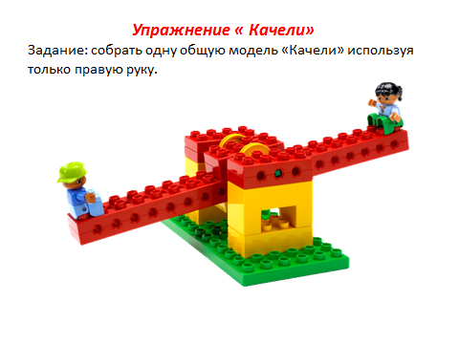
Задание: собрать одну общую модель «Качели» используя только правую руку.
4. Подведение итогов занятия:
-Как вы смогли договориться и построить модель.
2 часть
1.Упражнение «Моё настроение»
Упражнение развивает умение описывать свое настроение, распознавать настроения других, развивает эмпатию.
-Выбери модель, которая соответствует твоему настроению и построй ее.
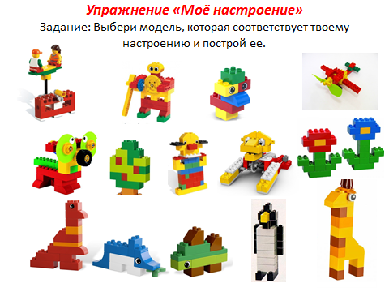
- Посмотри на модели других детей и отгадай, какое у них настроение.
-Задание: дорисуй настроение к каждой модели.
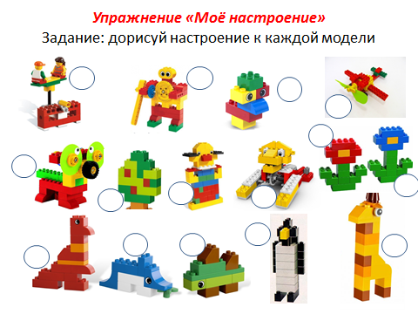
Рефлексия: Почему ты выбрал эту модель, чем она похожа на твоё настроение.
2.Ролевая гимнастика
Гимнастика помогает снять напряжения, эмоционально оживляет детей, расширяет их поведенческий опыт.
Задание: изобразить при помощи мимики, жестов, звука модель соседа справа.
3.Упражнение «Секрет»
Упражнение направлено на формирование опыта договариваться и уговаривать другого.
Всем участникам ведущий раздает по «секрету» из коробки конструктора ЛЕГО (кирпичик, резинка, колесо, шестерня и т. д.), кладет в ладошку и зажимает кулачок. Дети ходят по помещению и, разъедаемые любопытством, находят способы уговорить каждого, показать им свой секрет.
4.Подведение итогов занятия
Рефлексия: - Как тебе удалось узнать секрет другого человека.
3 часть
1.Упражнение «Портрет самого лучшего друга»
Упражнение развивает способность детей к анализу и самоанализу своих предпочтений в общении со сверстниками.
Проводится беседа:
- Кого ты считаешь своим самым хорошим, самым лучшим другом? Какими качествами обладает этот человек? Хотите ли вы, чтобы вас считали хорошим другом? Что для этого надо делать, как себя вести?
В ходе общего обсуждений формулируются правила радостного общения, которые рисуют в доступной для детей схематичной форме или же записывают их на листе ватмана печатными буквами (если дети уже умеют читать). Например:
- Помогай друзьям.
- Делись с ними, учись играть и заниматься вместе.
- Останови друга, если он делает что-то плохое. Скажи ему, если он в чем-то не прав.
- Не ссорься, не спорь по пустякам; играй со всеми дружно.
- Не завидуй.
- Если поступил плохо, не бойся признаться в этом, извинись.
- Спокойно принимай советы и помощь других ребят.
- Не радуйся, когда кто-то проигрывает. Если можешь, помоги ему.
- Если проиграл сам, не срывай злость на других, может быть, ты выиграешь в следующий раз.
Задание: Нарисуй правила радостного общения .
2.Упражнение «Построй автомобиль»
Упражнение развивает умение слышать друг друга, проводить самоанализ.
Детям предлагается рассмотреть детали автомобиля и построить его из конструктора DUPLO.
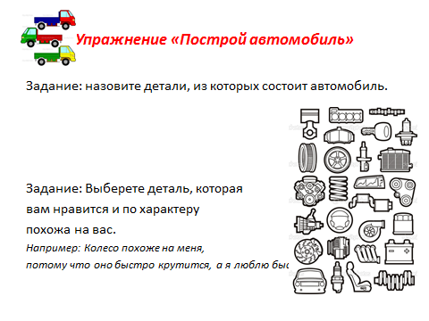
Дети, сидя в кругу, отвечают по цепочке.
- Назовите детали, из которых состоит автомобиль.
- Выберете деталь, которая вам нравится и по характеру похожа на вас. Например: Колесо похоже на меня, потому что оно быстро крутится, а я люблю быстро бегать.
Задание: Предлагается построить автомобиль всем вместе. Каждый ребенок присоединит ту деталь, которую он выбрал.

3.Подведение итого занятия:
- Что вам запомнилось в ходе нашей встречи?
- Чтобы радостно общаться со сверстниками в группе, что как нужно поступать?
- Как можно договориться, если у вас один конструктор на двоих?
- Как Вы думаете, повлияло ли на нас действие волшебника?

